《中国女性眼部皮肤衰老分级指南》
团体标准编制说明

一、标准起草的基本情况

（一）任务来源
2025年12月，本团体标准经中国香料香精化妆品工业协会审议通过立项，通知见《关于2025年中国香料香精化妆品工业协会团体标准（第六批）立项公示的通知》（中香协字[2025]223号）。

（二）起草单位与主要起草人
主要起草单位：广东丸美生物技术股份有限公司
协作起草单位：广州美域医学检验有限公司、广州质量监督检测研究院、广东省第二人民医院、南方医科大学皮肤病医院化妆品检测中心、深圳市维琪科技股份有限公司、北京颐唯实检测技术有限公司、上海微谱检测科技集团股份有限公司、上海肤焕科技有限公司等。
主要起草成员：待定。

（三）主要工作过程
2025年6月，广东丸美生物技术股份有限公司作为立项申请人向中国香料香精化妆品工业协会提出《中国女性眼部皮肤衰老分级指南》团体标准立项提案。
2025年12月8日，经中国香料香精化妆品工业协会初审并征求行业专家立项论证和审核，《中国女性眼部皮肤衰老分级指南》团体标准正式获批立项，并在协会官方网站进行了为期15日的公示。
2026年2月2日，在完成5000+例中国女性皮肤本态研究数据分析、初步建立分级体系的基础上，邀请广州质量监督检测研究院开展专题研讨，进一步阐明《分级指南》的制定意义与科学依据，明确标准文本框架与核心内容，并结合相关文献完成标准初稿编写。
2026年4月上旬，通过线上方式邀请参编单位广州质量监督检测研究院、广东省第二人民医院、南方医科大学皮肤病医院化妆品检测中心、深圳市维琪科技股份有限公司、北京颐唯实检测技术有限公司、上海微谱检测科技集团股份有限公司、上海肤焕科技有限公司对《分级指南》提出修改意见。本轮调整聚焦两项重点任务：一是对标准初稿进行内容审查，由各参编单位专家提供优化文本逻辑、强化技术内容科学依据的建议；二是围绕指南的实际应用展开可行性评估，结合大样本数据分析流程和分级判定依据，提出具有指导性的意见，进一步确认了研究方法的合理性及分级体系的可实施性。
本标准由广东丸美生物技术股份有限公司主持起草，广州美域医学检验有限公司协作起草和复核。

二、标准编制主要内容

（一）研究背景
眼周及眼睑部位皮肤存在独特的结构特征，皮下脂肪与胶原支撑组织稀疏，加之频繁的动态表情活动及光老化等环境因素影响，易早期出现动态与静态细纹、皮肤松弛、色素、眶周凹陷及眼袋等典型老化体征。
目前，国内外主流的皮肤老化评估体系多聚焦于全脸综合评分或基于高加索人群特征构建，缺乏针对中国女性眼周皮肤衰老进程的特异性、精细化分级标准。这导致在眼周衰老研究、化妆品功效评价等存在标准不一、评价主观等问题。因此，亟需建立一套符合中国人种特征的、客观统一的眼部皮肤衰老分级指南。

（二）研究数据来源
本项目采集数据时间为2025年3月至7月，共计招募5000余名中国女性受试者。其中，年龄维度设置18–25岁、26–35岁、36–45岁、46–55岁、56–65岁五个分层，该划分契合中国女性皮肤生理衰老的年龄阶段性规律，覆盖护肤市场主力消费年龄段，同时保障组内基线特征同质，便于开展组间统计分析与国内外同类研究结果横向对标。地域维度选取北京、上海、广州、武汉、西安、洛阳六大代表性城市，覆盖我国不同气候带、城市能级与人文生活圈层，充分兼顾地域气候环境、经济发展水平与人群护肤行为习惯差异。全体受试者均签署正式知情同意书，经由统一入组排除标准筛选入组，并完成单次访视全部测试流程。
最终通过5个年龄层×6个地域维度交叉组合，形成30个均衡亚组，有效保障样本的全国人口代表性、分组均衡性，整体研究设计科学严谨，所得数据可为国内女性皮肤特征研究及护肤相关产品研发提供可靠的基础数据支撑。
本项目研究最终筛选入组5116名中国健康女性受试者，相关信息如表1所示。
表 1 受试者信息
样本量 | 入组5116名中国女性
年龄段 | 18-25岁 | 1005人（19.68%）
年龄段 | 26-35岁 | 1019人（19.95%）
年龄段 | 36-45岁 | 1037人（20.31%）
年龄段 | 46-55岁 | 1012人（19.82%）
年龄段 | 56-65岁 | 1034人（20.25%）
城市 | 北京 | 853人（16.67%）
城市 | 上海 | 860人（16.81%）
城市 | 广州 | 853人（16.67%）
城市 | 武汉 | 846人（16.54%）
城市 | 洛阳 | 854人（16.69%）
城市 | 西安 | 850人（16.61%）
皮肤类型 | 干性皮肤 | 1026人（20.06%）
皮肤类型 | 混合偏干皮肤 | 1470人（28.74%）
皮肤类型 | 中性皮肤 | 898人（17.56%）
皮肤类型 | 混合偏油皮肤 | 1200人（23.46%）
皮肤类型 | 油性皮肤 | 521人（10.19%）
体重指数（BMI） | 超重 | 1225人（23.95%）
体重指数（BMI） | 肥胖 | 565人（11.05%）
体重指数（BMI） | 体重过轻 | 411人（8.04%）
体重指数（BMI） | 正常范围 | 2914人（56.97%）
受教育程度 | 初中及以下 | 757人（14.80%）
受教育程度 | 高中或中专 | 1460人（28.54%）
受教育程度 | 大专 | 1466人（28.66%）
受教育程度 | 本科 | 1367人（26.73%）
受教育程度 | 硕士及以上 | 65人（1.27%）
总体样本年龄（岁） | 平均值 | 40.74
总体样本年龄（岁） | 标准偏差 | 13.90
总体样本年龄（岁） | 标准误差 | 0.19
总体样本年龄（岁） | 最大值 | 65.00
总体样本年龄（岁） | 中值 | 40.00
总体样本年龄（岁） | 最小值 | 18.00
本项目采集全程符合恒温恒湿环境要求（温度：21℃±1℃。相对湿度：50%RH±10%RH），相关数据如表2所示。
表 2 测试环境
测试环境 | 平均值 | 标准偏差 | 最小值 | 中值 | 最大值
温度（℃） | 20.94 | 0.50 | 20.00 | 21.00 | 22.00
相对湿度（%RH） | 49.56 | 4.20 | 41.00 | 50.00 | 59.00
为保障研究数据的准确性与评估一致性，本研究实施了严格的质量控制措施。所有采集设备均经规范检定与校准，并在有效校准周期内使用，全程采用同一套设备完成数据采集，最大限度减少仪器差异带来的系统误差。同时，全部测试工作由固定专业团队统一执行，团队成员均完成统一上岗培训并考核合格，确保采集流程、操作规范及评估标准在全样本过程中保持高度一致，从而提升数据可靠性与研究结果的可比性。

（三）主要内容
本标准的核心内容包括两大评价维度：
皮肤生理参数分级：针对眼部皮肤，选取皮肤表面酸碱度（pH值）、经皮水分流失量（TEWL值）、弹性（R2值）、角质层水分含量及油脂含量这五个关键指标进行量化分级。从皮肤屏障、水合、脂质代谢等角度，客观反映眼部皮肤生理状况。
标准化临床影像视觉衰老分级：在标准化拍摄条件下获取影像，结合数据统计学分析结果及研究者临床评估经验，对上睑外侧下垂、泪沟纹、眼头纹、鱼尾纹、眼下纹、泪沟凹陷、眼袋、黑眼圈及眶周衰老共9项典型眼周老化体征进行0-5级视觉分级，提供系统、直观的形态学评估依据。
该双重评价体系相辅相成，既能反映微观的皮肤生理变化，又能捕捉宏观的形态结构改变，为化妆品功效研发及宣称评价提供全面精准支撑。

（四）数据分析说明
2.4.1 数据预处理（清洗）
缺失值处理：缺失值数据作为无效记录，不参与数据分析。
异常值处理：连续变量用3σ法识别异常值，确认为误差则剔除。
2.4.2 探索性因子分析
2.4.2.1 方法说明
探索性因子分析(Exploratory Factor Analysis,EFA)是一种用于探寻多变量之间内在结构的多元统计方法。它的目的是识别出一组观测变量背后数量更少的、无法直接观测的潜在因子，从而简化数据结构，并解释变量之间的潜在关系。EFA通过分析指标间的相关性，将具有较高相关性的指标归为同一因子，每个因子代表一组指标的共同潜在特征。因子与指标之间的关联程度用因子载荷表示，载荷绝对值越大，说明该指标与因子的关系越紧密。
2.4.2.2 分析细节
（1）数据预处理：根据指标含义调整正负，保证其值与衰老程度呈现正相关关系。衰老程度越严重，指标值越大。
（2）数据适用性检验：①相关性系数计算,确定指标间的相关性；②进行KMO检验（Kaiser-Meyer-Olkin），用于衡量变量间的偏相关性，通常要求大于0.6才表明变量间信息重叠程度适合进行因子分析；③Bartlett球形检验：检验变量间的相关矩阵是否为单位矩阵（即变量间相互独立），若检验结果显著（p<0.05），则表明变量间存在关联，适合因子提取。两项检验均通过后，确认数据满足因子分析的前提条件。
（3）因子提取：①通过平行分析，将实际数据特征值与随机数据特征值进行比较，确认因子数，将多个指标降维成几个因子；②通过主成分提取因子，并进行varimax旋转，通过使因子载荷向0或±1两极分化，使因子载荷矩阵结构简化，让每个因子仅在少数指标上具有高载荷，从而增强因子的可解释性。
（4）因子得分与眼部皮肤衰老综合指数（Ocular Skin Aging Composite Index，OSACI）计算：①采用回归法估计每个样本的因子得分；②以每个因子对总体数据的解释度（即方差贡献率）作为权重，使用每个因子的得分加权得到OSACI值。为增强OSACI值的解释性与临床直观性，将其平移至非负区间，最终得到每个人的OSACI值，值越大，衰老情况越严重。
2.4.3 K-means聚类
2.4.3.1 方法说明
K-means是一种基于划分的聚类算法，核心思想是将样本划分为预设数量的簇（cluster），使得同一簇内样本的相似度尽可能高，不同簇间样本的差异尽可能大。相似度通常通过欧氏距离（即样本点与质心之间的直线距离）度量，簇中心（质心）由该簇内所有样本的均值确定。在生物医学领域，K-means已广泛应用于客户分群、图像分割、基因表达分析等场景，其稳定性和可解释性经过大量实证研究验证。本标准采用K-means作为分级方法，主要基于其在连续型指标聚类中的成熟性、计算效率高、结果易于解释等优势。
2.4.3.2 分析细节
（1）初始化参数：预设聚类数k=6，随机选择6个初始质心，并进行多次不同初始化尝试以避免陷入局部最优。
（2）分配样本：计算每个样本到各质心的欧氏距离，将样本分配到距离最近质心所在的簇。
（3）质心更新：基于新分组结果，重新计算每个簇内所有样本的平均值，作为新的质心位置。
（4）迭代与收敛：重复第2点和第3点内容，直至质心位置不再发生显著变化，输出最终聚类结果。
（5）分级有效性验证：计算平均轮廓系数，当平均轮廓系数大于0.5时，表明聚类结构清晰、内聚度与分离度良好，聚类结果可作为分级依据。部分分级涉及单一维度指标，不进行探索性因子分析，直接使用K-means聚类对原始指标值进行数据分级。对于涉及多维度指标，经探索性因子分析计算得到OSACI值后，使用K-means聚类，将OSACI值分为6级。
2.4.4 其他数据分析
为验证眼部皮肤生理参数分级的科学性与合理性，本标准分析了各眼部皮肤生理参数的衰老级别与年龄之间的关联。由于眼部皮肤生理参数在各等级中的分布通常不满足正态性且方差不齐，统一采用Kruskal-Wallis秩和检验进行整体差异分析，并在此基础上使用Dunn事后检验进行两两比较，通过FDR（False Discovery Rate）方法校正多重比较的p值，以控制假阳性率。该方法适用于非参数数据分布，可稳健评估不同衰老级别间的年龄差异。
考虑到部分眼部皮肤生理参数随年龄的变化趋势可能并非简单的单调线性关系，且标准KW检验虽能识别组间整体差异，却无法直接反映眼部皮肤参数值随衰老级别递增或递减的方向性演变规律。为进一步确证分级标准与衰老生物学进程的吻合度，本研究针对存在理论预期但组间差异模式不完全符合常规单调假设的指标，补充了Jonckheere-Terpstra趋势检验以量化级别间的有序变化关系，并引入分段线性回归模型和二次多项式回归模型探索眼部皮肤参数随年龄变化的潜在非线性转折特征。通过识别拐点位置并比较拐点前后的斜率变化，分析结果验证了该眼部皮肤生理参数随年龄的动态演变规律与分级阈值设定之间的内在逻辑一致性，为分级方案的构建逻辑提供了坚实的生物规律依据。

三、与我国有关法律法规和其他标准的关系
国内现有标准主要针对面部皮肤，关于眼周皮肤的参考标准有在T/SHRH018-2021 《化妆品改善眼角纹功效 临床评价方法》提及眼角皱纹分级；TB/ZGKSL 001-2022 《人体皮肤衰老评价标准》提及鱼尾纹、眶下皱纹、眼袋分级。然而，这些标准未能全面覆盖眼周皮肤的独特特征及其老化表现。鉴于此，基于实际检测结果，本标准方法针对性地建立了眼周皮肤衰老的分级体系，可作为未来眼周衰老评价的有效工具之一。
在此背景下，本标准严格遵循《化妆品监督管理条例》《化妆品功效宣称评价规范》等法规对科学性、客观性和可验证性的要求，基于覆盖全国6个代表性城市、5000余例18–65岁中国健康女性的大样本多中心研究，首次构建了专属于中国女性的眼周皮肤衰老分级体系。该体系整合9项典型形态学体征与5项关键皮肤生理参数，形成“形态-功能”双维度、0–5级量化分级模型。
本标准所有分级判据均源于标准化影像采集或仪器检测数据，具备明确的操作定义与可重复性，有效满足当前法规对功效宣称需有“充分科学依据”的核心要求，推动行业从经验判断迈向数据驱动，助力实现眼周护理从“泛面部评估”向“精准区域管理”的科学转型。

四、国外有关法律、法规和标准情况的说明
国际相关评估依据更多的是针对于面部整体情况进行评估，比较经典的Baumann皮肤分型问卷、Dr.Glogau光老化分级、FWS（Facial Wrinkle Scale）面部皱纹量表、Fitzpatrick’s皱纹量表等主观评分量表，在实际应用有一定的主观性，容易导致问卷或量表结果存在偏差从而较难得到准确的结果，且参考有一定的区域性，并不太适用于中国人群；亚洲《皮肤老化图谱》是通过图片来描述皮肤衰老的临床特征，但该图谱缺乏对应检测数值作为参考。综上，本标准方法更适用于国内测评参考。

五、标准的制（修）订与起草原则
本标准的制定严格遵循国家有关标准化法律法规及《团体标准管理规定》的相关要求，坚持“科学性、先进性、实用性、协调性与规范性”五大核心原则，具体如下：
1.科学性原则：以循证医学和皮肤科学理论为基础，依托5000+中国女性眼周皮肤采集数据，结合高精度仪器测量（如三维成像、生理参数检测）与标准化视觉评估，采用经验证的统计建模方法（如K-means聚类、探索性因子分析等），确保分级体系具有客观依据、可重复性和生物学合理性。
2.先进性原则：充分借鉴国内皮肤老化评价的最新采集技术与技术手段，同时立足中国女性眼部皮肤本态数据，构建具有民族特色且技术领先的本土化评价体系，填补现有国际量表在中国人群应用中的空白。
3.实用性原则：标准内容注重可操作性与落地性，分级指标清晰、判读边界明确，适用于化妆品企业开展功效宣称评价，同时兼顾科研机构的数据采集需求，实现“产学研用”一体化支撑。
4.协调性原则：本标准与现行国家法律法规（如《化妆品监督管理条例》《化妆品功效宣称评价规范》）保持高度一致，不与强制性国家标准、行业标准相冲突；同时积极衔接已发布的相关团体标准（如面部皱纹评价、皮肤弹性测试方法等），确保技术体系的连贯性与兼容性。
5.规范性原则：标准文本结构、格式、术语及编写规则严格依照GB/T 1.1—2020《标准化工作导则 第1部分：标准化文件的结构和起草规则》执行，确保语言准确、逻辑严谨、层次清晰，符合标准化文件的通用规范要求。
该原则体系确保了本标准不仅在技术上可靠，在应用上可行，更在法规和行业生态中具备良好的适配性与推广价值。

确定各项技术内容（如技术指标、参数、公式、试验方法、检验规则等）的依据（与国际相关标准的对比情况，与国际标准不一致的，应当提供科学依据）

（一）皮肤表面酸碱度 skin surface pH
角质层及皮肤表面酸性脂膜是维持皮肤物理屏障与稳态的核心结构。皮肤表面pH值是反映皮肤微环境健康度的关键指标。当pH值显著升高、偏离生理弱酸性范围时，皮肤对水通透的屏障功能下降，角质层致密性与黏合性降低，易引起干燥瘙痒，且对外界刺激抵御能力减弱，炎症风险升高。反之，pH值过度偏低则多与皮脂分泌异常、外源性酸性残留及微生态失衡相关。因此，维持皮肤处于生理性最佳弱酸性区间，是保护屏障稳态、延缓皮肤老化的重要基础。
本研究针对不同年龄组眼部皮肤pH值进行分析，Kruskal-Wallis检验显示组间差异极显著（p<0.001）。Dunn事后检验表明，pH值整体随年龄增长呈下降趋势。具体表现为：18–35岁青年人群眼部pH值整体偏高、偏碱比例更高，且分布离散程度大、屏障状态呈现两极分化；而45岁以上中老年人群pH值则逐步向健康生理性弱酸性区间收敛。这提示，后天护肤行为与环境暴露是影响眼部皮肤pH值稳态的主要因素，年轻群体眼周酸性屏障弱化、pH值偏高的问题更为突出（图1）。
图 1 不同年龄分组眼部皮肤pH值分布箱线图
进一步以pH值为自变量分析年龄分布，发现年龄与pH值呈非单调关系。二次多项式回归分析显示年龄与pH值呈显著U型关系（二次项系数为4.61，p<0.001），对称顶点位于pH值=5.48。分段线性回归分析进一步定位拐点位于pH值=5.14（95%CI：5.03–5.25），拐点前年龄随pH值增大而显著下降（斜率为-9.10，p<0.001），拐点后年龄随pH值增大而显著上升（斜率为4.36，p<0.001）。上述结果一致表明，眼部pH值在5.14附近对应年龄最低状态，pH过高或过低均提示年龄显著增加，揭示了眼周微环境与衰老的双向调控关系。（图2）。
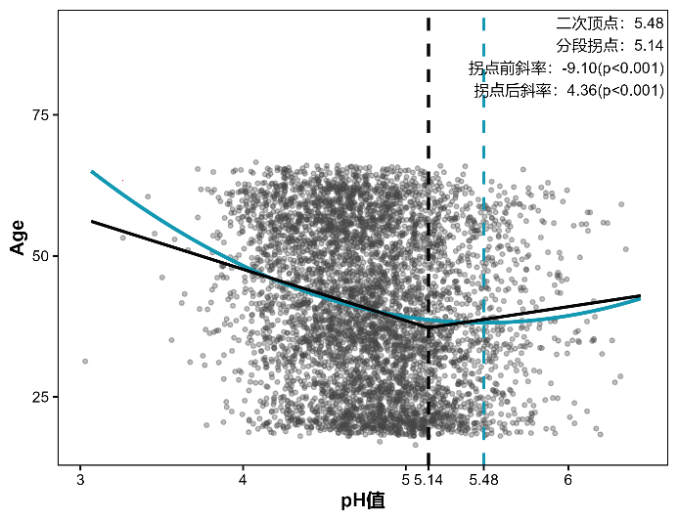
图 2 眼部皮肤pH值-年龄分布与拟合曲线图
本研究采用K-means聚类（k=6）对pH值进行分级，聚类结果的平均轮廓系数为0.52。提示分级效果良好（表3）。
表 3 眼部皮肤pH值分级描述性统计
分级 | pH值范围 | 样本量 | 均值 | 最小值 | 最大值
0级 | pH值≤4.3 | 641 | 4.13 | 3.1 | 4.3
1级 | 4.3＜pH值≤4.6 | 1092 | 4.46 | 4.3 | 4.6
2级 | 4.6＜pH值≤4.9 | 1469 | 4.75 | 4.6 | 4.9
3级 | 4.9＜pH值≤5.2 | 1097 | 5.02 | 4.9 | 5.2
4级 | 5.2＜pH值≤5.5 | 517 | 5.33 | 5.2 | 5.5
5级 | pH值＞5.5 | 300 | 5.73 | 5.5 | 6.4
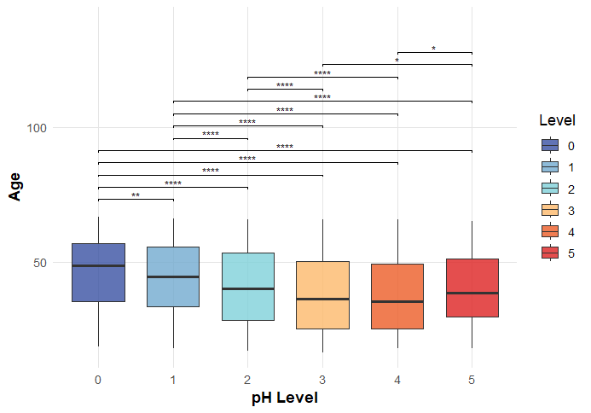
基于上述分级，进一步开展分级与年龄的关联性分析（图3）。Kruskal-Wallis秩和检验及Dunn事后多重比较结果显示：不同分级间的年龄分布存在显著差异（p<0.001），且两两比较结果呈现明确的趋势。0级至3级，随pH值升高年龄逐步降低(p＜0.01)，5级年龄显著高于3级与4级（p<0.05）。这一分布特征不仅验证了本研究pH值分级体系的生理合理性，也再次证实眼周屏障受损（高pH）主要集中于中青年群体，为眼周皮肤衰老的量化评估提供了科学依据。
图 3 眼部皮肤pH值分级-年龄分布箱型图

（二）经皮水分流失量 transepidermal water loss，TEWL
经皮水分流失量（TEWL值）是评价皮肤水通透屏障功能、角质层结构完整性的核心客观指标，TEWL值越高通常提示屏障功能越差、受损越重。目前已有研究发现健康人群内在自然衰老皮肤，大多数部位TEWL值随年龄增长反而显著降低。且TEWL值与自然衰老的关联存在部位特异性：非曝光部位随年龄增长其TEWL值轻度下降，而光老化及面部薄嫩皮肤常表现为TEWL值升高。尽管老年皮肤TEWL值无明显上升，但其屏障抵御外界刺激、损伤后自我修复的能力仍会随年龄增长显著衰退，具体表现为屏障受损后TEWL值回落延迟、角质层细胞黏附力与致密性大幅下降。
本研究显示，不同年龄组眼部TEWL值差异极显著（p<0.0001）。18–45岁三组间无显著差异，46–55岁与56–65岁组TEWL值显著更低（p<0.001，图4）。
图 4 不同年龄分组眼部皮肤TEWL值分布箱线图
Jonckheere-Terpstra趋势检验表明，18–45岁无明显趋势（p=0.073），36–65岁呈显著递减趋势（p<0.001）。分段线性回归模型分析发现，年龄与眼部TEWL值并非简单线性相关，二者变化存在明确拐点年龄为42.5岁（95% CI：40.0–45.1岁）。拐点前呈微弱上升（斜率=0.035，p<0.001），拐点后显著下降（斜率=-0.136，p<0.001）。上述结果提示，眼部TEWL值在43岁前整体维持相对稳定水平，中年后随内在衰老、表皮代谢减慢而明显降低。这种双向变化规律表明：青年至中年早期阶段，眼部TEWL值的升高并非自然内在衰老主导，更多与长期紫外线累积光老化、日常外源性护肤刺激、外界环境暴露相关；步入中年之后，皮肤内在生理性老化效应占据主导地位，表皮代谢速率减慢、角质层结构重塑，使得TEWL值水平逐渐降低（图5）。
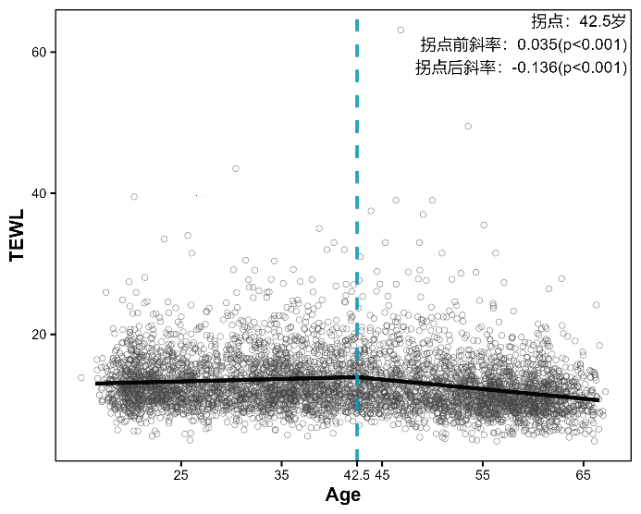
图 5 眼部皮肤TEWL值-年龄分布与拟合曲线图
本研究采用K-means聚类（k=6）对TEWL值进行分级，平均轮廓系数为0.51，分级效果良好（表4）。
表 4 眼部皮肤TEWL值分级描述性统计
分级 | TEWL值范围  g/(m²·h) | 样本量 | 均值 | 最小值 | 最大值
0级 | TEWL值≤10 | 1062 | 8.77 | 5 | 10
1级 | 10＜TEWL值≤13 | 1993 | 11.31 | 10 | 13
2级 | 13＜TEWL值≤16 | 1206 | 13.94 | 13 | 16
3级 | 16＜TEWL值≤21 | 662 | 17.49 | 16 | 21
4级 | 21＜TEWL值≤29 | 169 | 23.13 | 21 | 29
5级 | TEWL值＞29 | 24 | 36.13 | 29 | 63
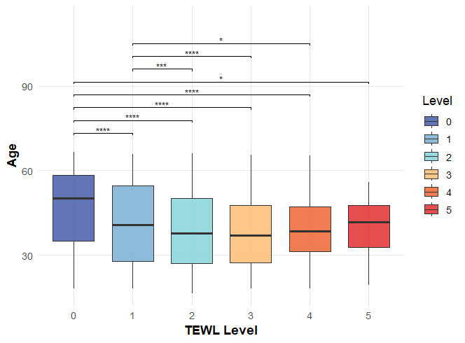
基于上述分级，进一步开展分级与年龄的关联性分析（图6）。Kruskal-Wallis秩和检验及Dunn事后多重比较结果显示：0级（屏障损伤最轻）人群年龄显著高于5级（屏障损伤最重）人群，1级与4级之间也存在相同的统计学差异趋势（p<0.05）。眼周皮肤屏障老化具有独特规律，严重的眼周屏障高流失、屏障受损并非高龄衰老专属问题，反而在年轻群体中更为高发。
图 6 眼部皮肤TEWL值分级-年龄分布箱型图

（三）弹性elasticity
皮肤弹性随年龄增长显著降低，是衰老的核心特征之一。真皮胶原与弹性纤维进行性减少、降解增加，导致皮肤紧致度与回弹能力下降。
本研究显示，不同年龄组眼部弹性R2值差异极显著（p<0.0001），且随年龄变化呈现显著梯度特征，提示年龄是影响眼部皮肤弹性稳态的核心因素（图7）。
图 7 不同年龄分组眼部皮肤R2值分布箱线图
本研究采用K-means聚类（k=6）对R2值进行分级，平均轮廓系数为0.53，整体分级区分度良好、聚类效果可靠（表5）。
表 5 眼部皮肤R2值分级描述性统计
分级 | 弹性R2值范围 | 样本量 | 均值 | 最小值 | 最大值
0级 | R2值≤0.47 | 468 | 0.43 | 0.31 | 0.47
1级 | 0.47＜R2值≤0.55 | 912 | 0.52 | 0.47 | 0.55
2级 | 0.55＜R2值≤0.62 | 1005 | 0.59 | 0.55 | 0.62
3级 | 0.62＜R2值≤0.69 | 1058 | 0.66 | 0.62 | 0.69
4级 | 0.69＜R2值≤0.77 | 1045 | 0.73 | 0.69 | 0.77
5级 | R2值＞0.77 | 628 | 0.82 | 0.77 | 0.93
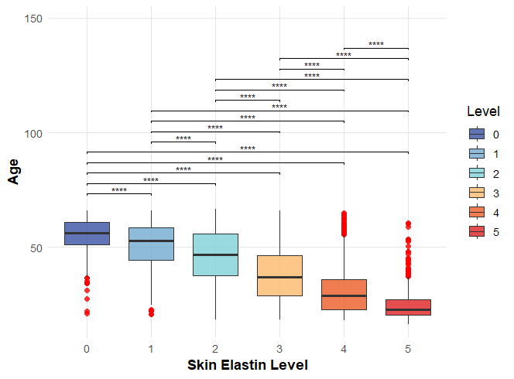
基于上述分级，进一步开展分级与年龄的关联性分析（图8）。Kruskal-Wallis秩和检验及Dunn事后多重比较结果显示：不同R2值分级之间的年龄分布存在极显著统计学差异（p＜0.001），两两比较呈现清晰的梯度变化规律。从0级至5级，随着皮肤弹性水平逐级升高，受试者年龄整体呈阶梯式显著下降，相邻分级间年龄差异均具有统计学意义（p＜0.001）。上述结果表明，眼部皮肤弹性老化具备明确的专属特征：皮肤弹性越差、老化程度越显著的人群，整体年龄越高；而高弹性、紧致状态更好的人群则集中于更低年龄区间。
图 8 眼部皮肤R2值分级-年龄分布箱型图

（四）角质层水分含量 stratum corneum hydration
皮肤角质层含水量是评价皮肤水合状态与衰老程度的核心指标。随着年龄增长，皮肤角质层含水量呈显著下降趋势。由于眼周皮肤皮脂腺匮乏、组织结构菲薄，其角质层水分维持能力相较于面部其他区域更差。因此，眼周皮肤水分含量的降低是评估眼部皮肤衰老最敏感、最早期的客观指标之一。
本研究显示，不同年龄组眼部角质层水分含量差异极显著（Kruskal-Wallis p<0.0001），且随年龄增长呈显著下降趋势，提示年龄是影响眼部皮肤水合稳态的核心因素（图9）。
图 9 不同年龄分组眼部皮肤角质层水分含量分布箱线图
Jonckheere-Terpstra趋势检验表明，18–45岁年龄段无显著趋势（双侧p=0.038），而36–65岁年龄段呈显著递减趋势（p<0.001）。分段线性回归模型分析也发现，年龄与眼部角质层水分含量并非简单线性相关，二者变化存在明确拐点年龄，为48.4岁（95% CI：43.9–53.0岁）。拐点前水分含量变化无统计学意义（斜率=0.031，p=0.173），拐点后则随年龄增长呈显著负向下降趋势（斜率=-0.267，p<0.001）。上述结果提示，眼部皮肤水分含量在约49岁前整体维持稳定水平，中年后期开始随内在衰老进程而明显下降。这种变化规律表明：青年至中年早期，眼部皮肤水合状态受年龄本身影响较小；步入49岁之后，皮肤内在生理性老化效应占据主导，表皮代谢能力衰退、天然保湿机制减弱，最终导致角质层水分含量随增龄出现持续性、显著降低（图10）。
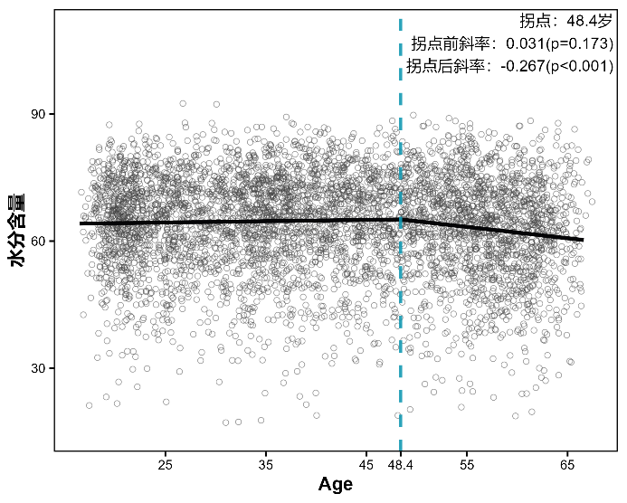
图 10 眼部皮肤角质层水分含量-年龄分布与拟合曲线图
本研究采用K-means聚类（k=6）对角质层水分含量值进行分级，聚类结果的平均轮廓系数为0.53，整体分级区分度良好、聚类效果可靠（表6）。
表 6 眼部皮肤角质层水分含量分级描述性统计
分级 | 水分含量范围  (C.U.) | 样本量 | 均值 | 最小值 | 最大值
0级 | 水分含量≤40 | 175 | 33.2 | 17 | 40
1级 | 40＜水分含量≤51 | 502 | 46.4 | 40 | 51
2级 | 51＜水分含量≤60 | 935 | 55.9 | 51 | 60
3级 | 60＜水分含量≤68 | 1464 | 64.1 | 60 | 68
4级 | 68＜水分含量≤76 | 1351 | 71.9 | 68.1 | 76
5级 | 水分含量＞76 | 689 | 80.0 | 76 | 93
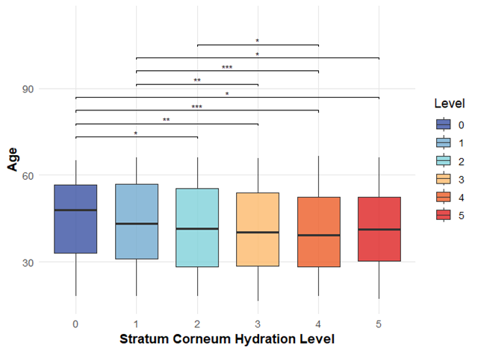
基于上述分级，进一步开展分级与年龄的关联性分析（图11）。Kruskal-Wallis秩和检验和Dunn事后检验显示，不同分级间的年龄分布存在显著差异（p<0.05）。两两比较结果显示，0级与1级对应年龄显著高于2级及以上分级（p<0.05），整体呈现较低角质层水分含量对应较高年龄分布、较高角质层水分含量对应较低年龄分布的趋势。
图 11 眼部皮肤角质层水分含量分级-年龄分布箱型图

（五）皮肤油脂含量 sebum content
皮肤油脂分泌量随年龄增长呈显著下降趋势，衰老进程可直接导致皮肤油脂含量降低。
本研究显示，不同年龄组眼部皮肤油脂含量差异极显著（Kruskal-Wallis，H=1405.59, p<0.0001），且随年龄增长呈明显阶梯式下降趋势，提示年龄是影响眼部皮肤油脂分泌稳态的核心因素（图12）。
图 12 不同年龄分组眼部皮肤油脂含量分布箱线图
本研究采用K-means聚类（k=6）对油脂含量进行分级，聚类结果的平均轮廓系数为0.57。整体分级区分度良好、聚类效果可靠（表7）。
表 7 眼部皮肤油脂含量分级描述性统计
分级 | 油脂含量（μg/cm²） | 样本量 | 均值 | 最小值 | 最大值
0级 | 油脂含量≤13 | 1858 | 6.3 | 0.0 | 13
1级 | 13＜油脂含量≤29 | 1438 | 20.8 | 14.0 | 29
2级 | 29＜油脂含量≤48 | 1007 | 37.7 | 30.0 | 48
3级 | 48＜油脂含量≤73 | 564 | 58.6 | 49.0 | 73
4级 | 73＜油脂含量≤110 | 215 | 87.6 | 74.0 | 110
5级 | 油脂含量＞110 | 34 | 134.8 | 112.0 | 187
基于上述分级，进一步开展分级与年龄的关联性分析（图13）。Kruskal-Wallis秩和检验和Dunn事后检验显示，不同分级间的年龄分布存在显著差异（p<0.001）。两两比较结果显示，从0级到4级，低分级（较低油脂含量）对应的年龄分布高于高分级（较高油脂含量）对应的年龄分布趋势（p<0.001）。整体趋势为等级升高伴随年龄下降，高分级（较高油脂含量）由于样本量较小，之间的差异不明显。
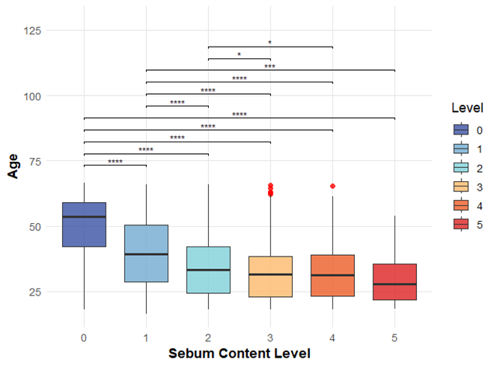
图 13 眼部皮肤油脂含量分级-年龄分布箱型图

（六）上睑外侧下垂 lateral upper eyelid hooding
上眼睑外侧下垂是指位于上睑颞侧区域的皮肤冗余与组织下移，表现为局部皮肤向睫毛缘方向堆积并覆盖外侧睑缘，区别于提上睑肌功能障碍所致的整体性上睑下垂，主要反映眼周支撑结构退变与皮肤弹性丧失。其严重程度随年龄增长而进展，表现为从仅在侧光下可见的轻微皮肤堆积，逐步发展为持续存在的结构性下垂，显著影响眼裂外侧轮廓的清晰度与眼部年轻化形态。
上睑外侧下垂涉及两个指标：眼周轮廓角度A与眼周轮廓角度B。本研究首先对两指标进行相关性分析，结果显示皮尔逊相关系数r=0.76，表明二者存在强相关性，具备降维基础。采用主成分分析（PCA）提取公因子，由于仅有两个指标，PCA可视为因子分析的一种特例，第一主成分（PC1）即相当于唯一因子，方差贡献率为88.7%，能够概括原始指标中的绝大部分信息。将PC1得分平移至非负区间后，得到上睑外侧下垂的眼部皮肤衰老综合指数（OSACI）。
本研究采用K-means聚类（k=6）对上睑外侧下垂OSACI值进行分级，聚类结果的平均轮廓系数为0.52，整体分级区分度良好、聚类效果可靠（表8）。
表 8 上睑外侧下垂OSACI值分级描述性统计
分级 | 样本量 | 均值 | 最小值 | 最大值
0级 | 320 | 8.41 | 0.00 | 10.03
1级 | 837 | 11.68 | 10.09 | 12.81
2级 | 1219 | 13.94 | 12.82 | 14.88
3级 | 1280 | 15.83 | 14.89 | 16.82
4级 | 1061 | 17.80 | 16.82 | 18.95
5级 | 393 | 20.13 | 18.97 | 24.70
基于5000余例中国女性受试者的上睑外侧下垂OSACI值，项目组对标准化影像进行0–5级分类。通过系统观察各级别图像特征，并结合相关文献对其形态与老化表现的描述，逐级拟定并完善了各等级的视觉判读定义，确保分级标准具备客观性、可重复性与临床适用性。

（七）泪沟纹 lacrimal groove wrinkles
泪沟纹是指沿下睑内侧泪沟走向出现的表皮线性皱褶，其严重程度随年龄增长而进展，表现为从仅在特定条件下可见的细微动态纹，逐步发展为静息状态下清晰、连续且具有一定深度的静态皱纹。
本研究选取7个指标计算KMO检验值为0.703（>0.6），Bartlett球形检验p<0.001，表明指标适合进行因子分析。结合平行分析与碎石图结果，提取3个因子，累计解释总方差的98.882%。采用主成分法提取因子，并经过varimax正交旋转后，得到各指标的因子载荷分布如表9所示。
表 9 泪沟纹因子得分系数矩阵
指标 | 指标描述 | 因子1（F₁） | 因子2（F₂） | 因子3（F₃）
B1 | 泪沟纹皱纹平均面积 | 1.017 | -0.290 | -0.492
B2 | 泪沟纹皱纹平均长度 | 0.772 | -0.032 | -0.509
B3 | 泪沟纹皱纹平均深度 | -0.112 | 0.892 | -0.582
B4 | 泪沟纹皱纹最大深度 | -0.251 | 0.767 | -0.295
B5 | 泪沟纹皱纹总面积 | 0.155 | -0.611 | 0.771
B6 | 泪沟纹皱纹总长度 | -0.099 | -0.394 | 0.811
B7 | 泪沟纹皱纹数量 | -0.890 | 0.310 | 0.876
表 10 泪沟纹因子旋转后特征值及方差解释率
因子 | 特征值 | 方差解释率(%) | 累计方差解释率(%)
因子1（F₁） | 2.348 | 33.537 | 33.537
因子2（F₂） | 2.480 | 35.423 | 68.960
因子3（F₃） | 2.095 | 29.922 | 98.882
根据表9中的因子得分系数，三个因子的计算公式如下：
$$F_{1}=1.017B_{1}+0.772B_{2}−0.112B_{3}−0.251B_{4}+0.155B_{5}−0.099B_{6}−0.890B_{7}$$
$$F_{2}=−0.290B_{1}−0.032B_{2}+0.892B_{3}+0.767B_{4}−0.611B_{5}−0.394B_{6}+0.310B_{7}$$
$$F_{3}=−0.492B_{1}−0.509B_{2}−0.582B_{3}−0.295B_{4}+0.771B_{5}+0.811B_{6}+0.876B_{7}$$
以表10中varimax正交旋转后各因子对总体方差的解释比例作为权重，构建泪沟纹的眼部皮肤衰老综合指数（OSACI）计算公式：
$$OSACI=0.33537F_{1}+0.35423F_{2}+0.29922F_{3}$$
本研究采用K-means聚类（k=6）对泪沟纹OSACI值进行分级，聚类结果的平均轮廓系数为0.93，整体分级区分度良好、聚类效果可靠（表11）。
表 11 泪沟纹OSACI值分级描述性统计
分级 | 样本量 | 均值 | 最小值 | 最大值
0级 | 4261 | 0.00 | 0.00 | 0.00
1级 | 265 | 7.84 | 6.00 | 8.72
2级 | 308 | 9.62 | 8.73 | 10.79
3级 | 115 | 11.96 | 10.80 | 13.12
4级 | 80 | 14.44 | 13.23 | 15.80
5级 | 80 | 17.29 | 15.88 | 19.06
基于5000余例中国女性受试者的泪沟纹OSACI值，项目组对标准化影像进行0–5级分类。通过系统观察各级别图像特征，并结合相关文献对其形态与老化表现的描述，逐级拟定并完善了各等级的视觉判读定义，确保分级标准具备客观性、可重复性与临床适用性。

（八）眼头纹 medial canthal wrinkles
眼头纹位于内眦至鼻根区域、呈斜向或纵向分布，多与频繁眯眼、皱鼻动作相关，亦受局部皮肤薄化影响。其严重程度随年龄增长而进展，表现为从短小、浅表的孤立线状痕迹，逐步发展为方向明确、深度增加、多线汇聚乃至融合成簇的稳定皱褶，常延伸至鼻背，影响内眦-鼻根轮廓连续性。
本研究选取7个指标计算KMO检验值为0.650（>0.6），Bartlett球形检验p<0.001，表明指标适合进行因子分析。结合平行分析与碎石图结果，提取3个因子，累计解释总方差的98.651%。采用主成分法提取因子，并经过varimax正交旋转后，得到各指标的因子载荷分布如表12所示。
表 12 眼头纹因子得分系数矩阵
指标 | 指标描述 | 因子1（F₁） | 因子2（F₂） | 因子3（F₃）
B1 | 眼头纹皱纹平均面积 | 0.832 | -0.164 | -0.378
B2 | 眼头纹皱纹平均长度 | 0.626 | -0.195 | -0.118
B3 | 眼头纹皱纹平均深度 | -0.212 | -0.270 | 0.836
B4 | 眼头纹皱纹最大深度 | -0.262 | -0.129 | 0.730
B5 | 眼头纹皱纹总面积 | 0.140 | 0.493 | -0.439
B6 | 眼头纹皱纹总长度 | -0.022 | 0.499 | -0.276
B7 | 眼头纹皱纹数量 | -0.482 | 0.470 | 0.224
表 13 眼头纹因子旋转后特征值及方差解释率
因子 | 特征值 | 方差解释率(%) | 累计方差解释率(%)
因子1（F₁） | 2.143 | 30.612 | 30.612
因子2（F₂） | 2.795 | 39.921 | 70.533
因子3（F₃） | 1.969 | 28.118 | 98.651
根据表12中的因子得分系数，三个因子的计算公式如下：
$$F_{1}=0.832B_{1}+0.626B_{2}−0.212B_{3}−0.262B_{4}+0.140B_{5}−0.022B_{6}−0.482B_{7}$$
$$F_{2}=−0.164B_{1}−0.195B_{2}−0.270B_{3}−0.129B_{4}+0.493B_{5}+0.499B_{6}+0.470B_{7}$$
$$F_{3}=−0.378B_{1}−0.118B_{2}+0.836B_{3}+0.730B_{4}−0.439B_{5}−0.276B_{6}+0.224B_{7}$$
以表13中varimax正交旋转后各因子对总体方差的解释比例作为权重，构建眼头纹的眼部皮肤衰老综合指数（OSACI）计算公式：
$$OSACI=0.30612F_{1}+0.39921F_{2}+0.28118F_{3}$$
本研究采用K-means聚类（k=6）对眼头纹OSACI值进行分级，聚类结果的平均轮廓系数为0.77，整体分级区分度良好、聚类效果可靠（表14）。
表 14 眼头纹OSACI值分级描述性统计
分级 | 样本量 | 均值 | 最小值 | 最大值
0级 | 2502 | 0.00 | 0.00 | 0.00
1级 | 709 | 6.21 | 4.02 | 7.56
2级 | 715 | 8.90 | 7.56 | 10.30
3级 | 613 | 11.80 | 10.30 | 13.40
4级 | 403 | 15.00 | 13.40 | 17.20
5级 | 167 | 19.50 | 17.30 | 25.90
基于5000余例中国女性受试者的眼头纹OSACI值，项目组对标准化影像进行0–5级分类。通过系统观察各级别图像特征，并结合相关文献对其形态与老化表现的描述，逐级拟定并完善了各等级的视觉判读定义，确保分级标准具备客观性、可重复性与临床适用性。

（九）鱼尾纹 crow’s feet
鱼尾纹位于外眦区域、呈放射状分布，主要由眼轮匝肌反复收缩与皮肤弹性纤维变性所致。其严重程度随年龄增长而进展，表现为从细小、浅表、局限的皱褶，逐步发展为数量增多、深度增加、部分融合乃至广泛网状分布的静态皱纹，常延伸至颞侧，显著影响外眦轮廓连续性。
本研究选取7个指标计算KMO检验值为0.688（>0.6），Bartlett球形检验p<0.001，表明指标适合进行因子分析。结合平行分析与碎石图结果，提取3个因子，累计解释总方差的98.518%。采用主成分法提取因子，并经过varimax正交旋转后，得到各指标的因子载荷分布如表15所示。
表 15 鱼尾纹因子得分系数矩阵
指标 | 指标描述 | 因子1（F₁） | 因子2（F₂） | 因子3（F₃）
B1 | 鱼尾纹皱纹平均面积 | 0.796 | -0.120 | -0.415
B2 | 鱼尾纹皱纹平均长度 | 0.666 | -0.150 | -0.228
B3 | 鱼尾纹皱纹平均深度 | -0.329 | -0.223 | 0.962
B4 | 鱼尾纹皱纹最大深度 | -0.237 | -0.093 | 0.715
B5 | 鱼尾纹皱纹总面积 | 0.101 | 0.427 | -0.341
B6 | 鱼尾纹皱纹总长度 | 0.005 | 0.434 | -0.244
B7 | 鱼尾纹皱纹数量 | -0.362 | 0.459 | 0.109
表 16 鱼尾纹因子旋转后特征值及方差解释率
因子 | 特征值 | 方差解释率(%) | 累计方差解释率(%)
因子1（F₁） | 2.185 | 31.190 | 31.190
因子2（F₂） | 2.939 | 41.986 | 73.175
因子3（F₃） | 1.775 | 25.343 | 98.518
根据表15中的因子得分系数，三个因子的计算公式如下：
$$F_{1}=0.796B_{1}+0.666B_{2}−0.329B_{3}−0.237B_{4}+0.101B_{5}+0.005B_{6}−0.362B_{7}$$
$$F_{2}=−0.120B_{1}−0.150B_{2}−0.223B_{3}−0.093B_{4}+0.427B_{5}+0.434B_{6}+0.459B_{7}$$
$$F_{3}=−0.415B_{1}−0.228B_{2}+0.962B_{3}+0.715B_{4}−0.341B_{5}−0.244B_{6}+0.109B_{7}$$
以表16中varimax正交旋转后各因子对总体方差的解释比例作为权重，构建鱼尾纹的眼部皮肤衰老综合指数（OSACI）计算公式：
$$OSACI=0.31190F_{1}+0.41986F_{2}+0.25343F_{3}$$
本研究采用K-means聚类（k=6）对鱼尾纹OSACI值进行分级，聚类结果的平均轮廓系数为0.54，整体分级区分度良好、聚类效果可靠（表17）。
表 17 鱼尾纹OSACI值分级描述性统计
分级 | 样本量 | 均值 | 最小值 | 最大值
0级 | 796 | 2.83 | 0.000 | 5.56
1级 | 943 | 8.30 | 5.56 | 10.78
2级 | 1051 | 13.26 | 10.78 | 15.60
3级 | 1196 | 17.94 | 15.60 | 20.10
4级 | 831 | 22.27 | 20.10 | 25.28
5级 | 293 | 28.31 | 25.28 | 41.24
基于5000余例中国女性受试者的鱼尾纹OSACI值，项目组对标准化影像进行0–5级分类。通过系统观察各级别图像特征，并结合相关文献对其形态与老化表现的描述，逐级拟定并完善了各等级的视觉判读定义，确保分级标准具备客观性、可重复性与临床适用性。

（十）眼下纹 infraorbital wrinkles
眼下纹位于下睑中下部、以水平走向为主，其严重程度随年龄增长而进展，表现为从孤立、断续的细短线，逐步发展为数量增多、长度延伸、平行排列乃至融合成带状的稳定皱褶，常覆盖下睑主体区域，显著影响下睑表面平整度。
本研究选取7个指标计算KMO检验值为0.661（>0.6），Bartlett球形检验p<0.001，表明指标适合进行因子分析。结合平行分析与碎石图结果，提取3个因子，累计解释总方差的97.069%。采用主成分法提取因子，并经过varimax正交旋转后，得到各指标的因子载荷分布如表18所示。
表 18 眼下纹因子得分系数矩阵
指标 | 指标描述 | 因子1（F₁） | 因子2（F₂） | 因子3（F₃）
B1 | 眼下纹皱纹平均面积 | -0.157 | -0.295 | 0.876
B2 | 眼下纹皱纹平均长度 | -0.249 | -0.185 | 0.874
B3 | 眼下纹皱纹平均深度 | -0.255 | 0.663 | -0.083
B4 | 眼下纹皱纹最大深度 | 0.037 | 0.812 | -0.627
B5 | 眼下纹皱纹总面积 | 0.393 | -0.218 | 0.033
B6 | 眼下纹皱纹总长度 | 0.447 | -0.121 | -0.148
B7 | 眼下纹皱纹数量 | 0.503 | 0.073 | -0.442
表 19 眼下纹因子旋转后特征值及方差解释率
因子 | 特征值 | 方差解释率(%) | 累计方差解释率(%)
因子1（F₁） | 3.020 | 43.182 | 43.182
因子2（F₂） | 2.127 | 30.376 | 73.558
因子3（F₃） | 1.645 | 23.511 | 97.069
根据表18中的因子得分系数，三个因子的计算公式如下：
$$F_{1}=−0.157B_{1}−0.249B_{2}−0.255B_{3}+0.037B_{4}+0.393B_{5}+0.447B_{6}+0.503B_{7}$$
$$F_{2}=−0.295B_{1}−0.185B_{2}+0.663B_{3}+0.812B_{4}−0.218B_{5}−0.121B_{6}+0.073B_{7}$$
$$F_{3}=0.876B_{1}+0.874B_{2}−0.083B_{3}−0.627B_{4}+0.033B_{5}−0.148B_{6}−0.442B_{7}$$
以表19中varimax正交旋转后各因子对总体方差的解释比例作为权重，构建眼下纹的眼部皮肤衰老综合指数（OSACI）计算公式：
$$OSACI=0.43182F_{1}+0.30376F_{2}+0.23551F_{3}$$
本研究采用K-means聚类（k=6）对眼下纹OSACI值进行分级，聚类结果的平均轮廓系数为0.53，整体分级区分度良好、聚类效果可靠（表20）。
表 20 眼下纹OSACI值分级描述性统计
分级 | 样本量 | 均值 | 最小值 | 最大值
0级 | 796 | 2.83 | 0.000 | 5.56
1级 | 943 | 8.30 | 5.56 | 10.78
2级 | 1051 | 13.26 | 10.78 | 15.60
3级 | 1196 | 17.94 | 15.60 | 20.10
4级 | 831 | 22.27 | 20.10 | 25.28
5级 | 293 | 28.31 | 25.28 | 41.24
基于5000余例中国女性受试者的眼下纹OSACI值，项目组对标准化影像进行0–5级分类。通过系统观察各级别图像特征，并结合相关文献对其形态与老化表现的描述，逐级拟定并完善了各等级的视觉判读定义，确保分级标准具备客观性、可重复性与临床适用性。

（十一）泪沟凹陷 tear trough deformity
泪沟凹陷是下眼睑内侧的表浅凹陷，从内眦延伸至瞳孔中线，常常随年龄增长而逐渐明显。常因眼眶隔膜松弛、眼轮匝肌支持韧带牵拉、颧骨后缩及颧脂肪垫萎缩下移等因素所致，反映眶周软组织容积分布失衡与支撑结构退变。泪沟凹陷分级越高，表明局部容积缺失越显著，眶-颊轮廓连续性破坏越严重，眼周衰老程度越重。
本研究采用K-means聚类（k=6）对泪沟凹陷体积进行分级，聚类结果的平均轮廓系数为0.56，整体分级区分度良好、聚类效果可靠（表21）。
表 21 泪沟凹陷分级描述性统计
分级 | 样本量 | 均值 | 最小值 | 最大值
0级 | 117 | 0.00 | 0.00 | 0.00
1级 | 1638 | 86.65 | 63.20 | 98.87
2级 | 1611 | 111.08 | 98.87 | 125.10
3级 | 1044 | 139.14 | 125.10 | 158.80
4级 | 536 | 178.41 | 158.80 | 208.40
5级 | 165 | 238.65 | 208.40 | 321.12
基于5000余例中国女性受试者的泪沟凹陷体积，项目组对标准化影像进行0–5级分类。通过系统观察各级别图像特征，并结合相关文献对其形态与老化表现的描述，逐级拟定并完善了各等级的视觉判读定义，确保分级标准具备客观性、可重复性与临床适用性。

（十二）眼袋 lower eyelid bags
眼袋常因下眼睑皮肤松弛或因眶内脂肪膨出，眼轮匝肌肥厚或松弛致下睑部膨隆下垂而引起。眼袋分级越高，表明下睑结构支撑功能退变越显著，眶-颊过渡区形态失衡越明显，眼周衰老程度越重。
本研究采用K-means聚类（k=6）对眼袋体积进行分级，聚类结果的平均轮廓系数为0.56，整体分级区分度良好、聚类效果可靠（表22）。
表 22 眼袋分级描述性统计
分级 | 样本量 | 均值 | 最小值 | 最大值
0级 | 884 | 5.35 | 0.17 | 8.37
1级 | 1190 | 11.40 | 8.37 | 14.09
2级 | 1245 | 16.77 | 14.09 | 19.67
3级 | 1006 | 22.55 | 19.67 | 25.90
4级 | 602 | 29.28 | 25.90 | 34.21
5级 | 184 | 38.99 | 34.21 | 69.76
基于5000余例中国女性受试者的泪沟凹陷体积，项目组对标准化影像进行0–5级分类。通过系统观察各级别图像特征，并结合相关文献对其形态与老化表现的描述，逐级拟定并完善了各等级的视觉判读定义，确保分级标准具备客观性、可重复性与临床适用性。

（十三）黑眼圈 infraorbital dark circles
眼下黑眼圈是指下眼睑至眶下缘区域出现的肤色加深现象，其成因复杂，涉及色素性沉着、血管性淤滞以及因真皮变薄导致的底层结构透见增强。黑眼圈分级越高，表明色素沉积越显著、微循环异常越明显、皮肤越菲薄，整体色泽对比度与视觉暗沉程度亦越突出。
黑眼圈分级的指标筛选与其他多指标分级有所不同，其涉及的原始指标较多且存在多重共线性，部分指标易受肤色及局部泛红干扰。为构建稳定、可解释的分级模型，首先计算眼角区域与眼下区域的差值，以捕捉黑眼圈特征的同时排除单纯肤色差异的影响。其中，色差指标仅采用眼角与眼下区域的差值；而L*值、a*值、b*值、ITA°值、血红素总面积、血红素平均面积、血红素数量、血红素密度、表皮层厚度、真皮层厚度等指标，则同时保留眼下区域的均值与眼角-眼下差值两类变量。随后，根据单指标图像比对，剔除了易受肤色及泛红影响的指标，包括眼下L*值、眼下ITA°值、眼下血红素密度、眼下血红素总面积，以及眼角与眼下血红素总面积差值。在剩余指标中组合形成多组候选指标集，由于KMO值可反映指标间共享信息的充分性，适用于组合优选，以KMO值为主要依据进行，选取KMO值最高的三组指标组合。最终，结合分级图片的视觉区分度与临床可解释性，确定用于分级的核心指标为：黑眼圈面积占比、眼角与眼下ITA°值差值、眼角与眼下L*值差值、眼角与眼下a*值差值、眼下b*值、眼角与眼下色差、眼角和眼下血红素密度差值、眼角和眼下血红素数量差值、眼下血红素数量、眼角和眼下真皮层厚度差值
本研究选取10个指标KMO检验值为0.617（>0.6），Bartlett球形检验p<0.001，表明指标适合进行因子分析。结合平行分析与碎石图结果，提取4个因子，累计解释总方差的77.609%。采用主成分法提取因子，并经过varimax正交旋转后，得到各指标的因子载荷分布如表23所示。
表 23 黑眼圈因子得分系数矩阵
指标 | 指标描述 | 因子1（F₁） | 因子2（F₂） | 因子3（F₃） | 因子4（F₄）
B1 | 黑眼圈面积占比 | -0.035 | 0.134 | 0.670 | -0.013
B2 | 眼角和眼下ITA°差值 | 0.347 | -0.047 | -0.068 | -0.005
B3 | 眼角和眼下L*值差值 | 0.346 | -0.040 | -0.027 | 0.007
B4 | 眼角和眼下a*值差值 | 0.159 | 0.067 | -0.023 | -0.009
B5 | 眼下b*值 | -0.025 | -0.111 | 0.540 | 0.017
B6 | 眼角与眼下色差 | 0.308 | -0.004 | 0.033 | 0.003
B7 | 眼角和眼下血红素密度差值 | 0.022 | 0.292 | 0.056 | -0.008
B8 | 眼角和眼下血红素数量差值 | -0.021 | 0.372 | 0.042 | 0.011
B9 | 眼下血红素数量 | -0.019 | 0.363 | 0.000 | 0.001
B10 | 眼角和眼下真皮层厚度差值 | -0.002 | 0.005 | 0.000 | 0.999
表 24 黑眼圈因子旋转后特征值及方差解释率
因子 | 特征值 | 方差解释率(%) | 累计方差解释率(%)
因子1（F₁） | 2.81 | 28.074 | 28.074
因子2（F₂） | 2.59 | 25.884 | 53.958
因子3（F₃） | 1.36 | 13.645 | 67.603
因子4（F₄） | 1.00 | 10.006 | 77.609
根据表23中的因子得分系数，三个因子的计算公式如下：
$$F_{1}=−0.035B_{1}+0.347B_{2}+0.346B_{3}+0.159B_{4}−0.025B_{5}+0.308B_{6}+0.022B_{7}−0.021B_{8}−0.019B_{9}−0.002B_{10}F_{2}=0.{134B}_{1}−0.047B_{2}−0.040B_{3}+0.067B_{4}−0.111B_{5}−0.004B_{6}+0.292B_{7}+0.372B_{8}+0.363B_{9}+0.005B_{10}F_{3}=0.670B_{1}−0.068B_{2}−0.027B_{3}−0.023B_{4}+0.540B_{5}+0.033B_{6}+0.056B_{7}+0.042B_{8}F_{4}=−0.013B_{1}−0.005B_{2}+0.007B_{3}−0.009B_{4}+0.017B_{5}+0.003B_{6}−0.008B_{7}+0.011B_{8}+0.001B_{9}+0.999B_{10}$$
以表24中varimax正交旋转后各因子对总体方差的解释比例作为权重，构建黑眼圈的眼部皮肤衰老综合指数（OSACI）计算公式：
$$OSACI=0.28074F_{1}+0.25884F_{2}+0.13645F_{3}+0.10006F_{4}$$
本研究采用K-means聚类（k=6）对黑眼圈OSACI值进行分级，聚类结果的平均轮廓系数为0.52，整体分级区分度良好、聚类效果可靠（表25）。
表 25 黑眼圈OSACI值分级描述性统计
分级 | 样本量 | 均值 | 最小值 | 最大值
0级 | 670 | 0.69 | 0.00 | 0.84
1级 | 1221 | 0.99 | 0.84 | 1.12
2级 | 1277 | 1.25 | 1.12 | 1.35
3级 | 996 | 1.51 | 1.38 | 1.66
4级 | 632 | 1.81 | 1.66 | 2.05
5级 | 262 | 2.28 | 2.05 | 3.07
基于5000余例中国女性受试者的黑眼圈OSACI值，项目组对标准化影像进行0–5级分类。通过系统观察各级别图像特征，并结合相关文献对其形态与老化表现的描述，逐级拟定并完善了各等级的视觉判读定义，确保分级标准具备客观性、可重复性与临床适用性。

（十四）眶周衰老 periorbital aging
眶周区域包括上眼睑、下眼睑及外眦，其衰老特征常表现为不规则细纹与皱纹、色素沉着、泪沟凹陷及睑袋形成等多种体征的共存与叠加。基于前述单项指标（皱纹、色素、泪沟、眼袋、皮肤松弛等）的分级体系，本研究进一步整合多维老化表现，对5000余例中国女性眶周标准化影像进行系统筛选与综合评估，最终建立涵盖0–5级的眶周整体衰老视觉分级图谱，用于反映眼周区域衰老程度的综合状态。

六、征求意见的采纳情况（《征求意见汇总处理表》、重大意见分歧的处理结果和依据）
无。

七、标准实施日期和实施建议
无。

八、其他需要说明的事项（含设计专利情况说明）
无。

